
ΕΛΛΗΝΙΚΗ ΔΗΜΟΚΡΑΤΙΑ
ΠΕΡΙΦΕΡΕΙΑ Α.Μ.Θ. |  | Δράμα, 8 Αυγούστου 2013
ΓΕΝΙΚΗ Δ/ΝΣΗ ΠΕΡΙΦΕΡΕΙΑΚΗΣ |  | Αριθμ.Πρωτ. 13494
ΑΓΡΟΤΙΚΗΣ ΟΙΚΟΝΟΜΙΑΣ & ΚΤΗΝΙΑΤΡΙΚΗΣ
1. Μ.Μ.Ε. ΔΡΑΜΑΣ
2. ΔΗΜΟΥΣ Π.Ε. ΔΡΑΜΑΣ
3. ΕΜΠΟΡΟΥΣ Φ.Π.Π.Ε. ΔΡΑΜΑΣ

4. ΥΠ.Α.Α.& ΤΡΟΦΙΜΩΝ –
Δ/ΝΣΗ ΠΡΟΣΤ. ΦΥΤ. ΠΑΡ/ΓΗΣ
ΤΜΗΜΑ ΓΕΩΡΓ. ΦΑΡΜΑΚΩΝ

5. ΠΕΡΙΦΕΡΕΙΑΚΟ ΚΕΝΤΡΟ ΠΡΟΣΤΑΣΙΑΣ ΦΥΤΩΝ ΚΑΙ ΠΟΙΟΤΙΚΟΥ ΕΛΕΓΧΟΥ – ΚΑΒΑΛΑΣ
6. ΓΕΝ. Δ/ΝΣΗ ΑΓΡΟΤΙΚΗΣ ΟΙΚΟΝΟΜΙΑΣ & ΚΤΗΝ/ΚΗΣ

Δ/ΝΣΗ ΑΓΡΟΤΙΚΗΣ ΟΙΚΟΝΟΜΙΑΣ & ΚΤΗΝΙΑΤΡΙΚΗΣ | ΠΡΟΣ:
ΠΕΡΙΦΕΡΕΙΑΚΗΣ ΕΝΟΤΗΤΑΣ ΔΡΑΜΑΣ
ΤΜΗΜΑ ΠΟΙΟΤΙΚΟΥ & ΦΥΤΟΫΓΕΙΟΝΟΜΙΚΟΥ ΕΛΕΓΧΟΥ | ΚΟΙΝ:
Ταχ. Δ/νση : Διοικητήριο
Tαχ.Κώδ. : 66100
Πληροφορίες: Η.Ελευθεριάδης
Τηλ.: 25213-51246
FAX : 25213- 51204
Ηλεκτρ.Ταχ.: u13409@minagric.gr

﻿
ΘΕΜΑ: Αποστάσεις Ψεκασμού από Δημόσιους και Αστικούς χώρους

Ενημερώνουμε τους καλλιεργητές του νομού μας ότι δημοσιεύτηκε στην Εφημερίδα της Κυβερνήσεως η Υ.Α. 8197/90920/1-8-2013 (Φ.Ε.Κ. 1883 Β’/2013) με θέμα «Θέσπιση Εθνικού Σχεδίου Δράσης με στόχο την εφαρμογή της Οδηγίας 2009/128 ΕΚ και την προστασία του ανθρώπου και του περιβάλλοντος». Στο άρθρο 26 ορίζονται οι ελάχιστες αποστάσεις μεταξύ ψεκασμού και δημόσιων και αστικών χώρων ως εξής :
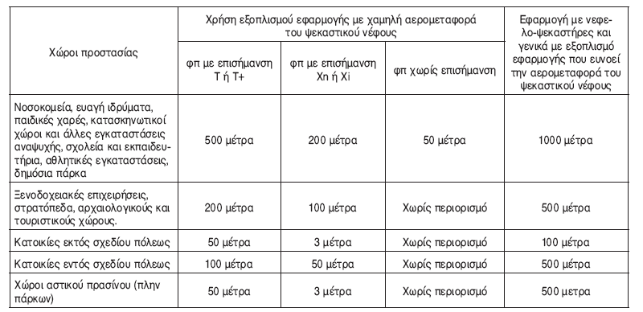

ΜΕ Ε.Π.
Ο ΑΝΑΠΛΗΡΩΤΗΣ ΠΡΟΪΣΤΑΜΕΝΟΣ
ΑΓΡΟΤΙΚΗΣ ΟΙΚΟΝΟΜΙΑΣ & ΚΤΗΝΙΑΤΡΙΚΗΣ
ΝΙΚΟΛΑΟΣ ΙΩΒΗΣ

